**实验三**

**班级：** 数媒1801 **姓名：**王禹洁 **学号：**1191180102

1. **实验目的**

1、 理解掌握Huffman编码算法、Shannon-Fano编码算法、算术编码算法和预测编码算法。

2、了解图像编码的具体应用。

3、掌握图像分割中几种主要的边缘检测方法（Roberts算子、Sobel算子、Prewitt算子和Laplacian算子）。

4、了解掌握图像的阈值分割算法。

5、掌握图像的区域分割算法。

1. **实验要求**

1. 分析附件程序中的Huffman编码程序，修改该程序，使程序可以对彩色图像的亮度信息进行编码，并求出压缩比、编码效率。

2. 参照附件中的Huffman编码程序，实现Shannon-Fano编码。

3. 分析附件程序中的算术编码程序，实现解码部分。

（2和3选作一个）

4. 选择Roberts算子、Sobel算子、Prewitt算子中任意一个和Laplacian算子，实现对良好图像和带噪声的图像的边缘检测，然后把边缘图与原图叠加，分别计算原图与叠加图的信息熵并显示。

5. 实现对一副图像的迭代阈值分割算法

6. 实现对一副图像利用区域生长算法进行图像分割。

提高题：

1.实现对读入的一张带人脸的图像，有效分割出人脸区域。

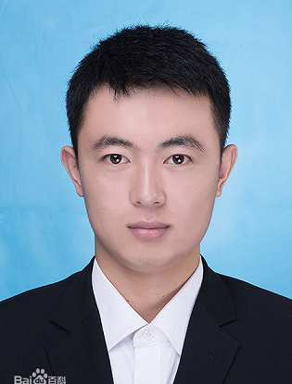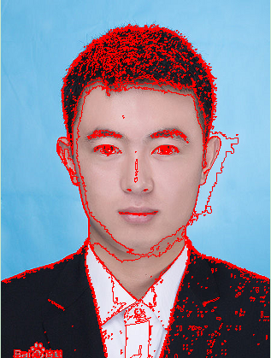

2. 浮雕效果的制作

浮雕效果是指物体的轮廓、边缘外貌经过修整形成凸出效果，浮雕类似边缘检测，目的是突出对象的边缘和轮廓。浮雕效果是实现图像填充色与灰色的转换，用原填充色描画边缘，使图像呈现凸起或凹进效果，出现“浮雕”图案。浮雕处理可以采用边缘锐化、边缘检测算子检测或其相关类似方法来实现。如下图：

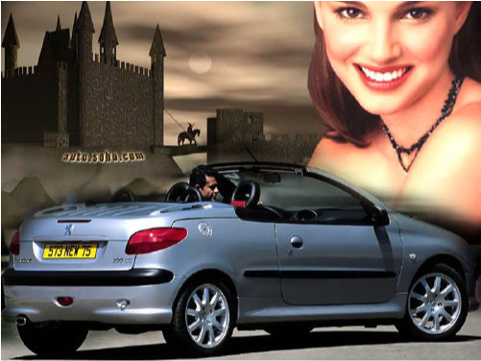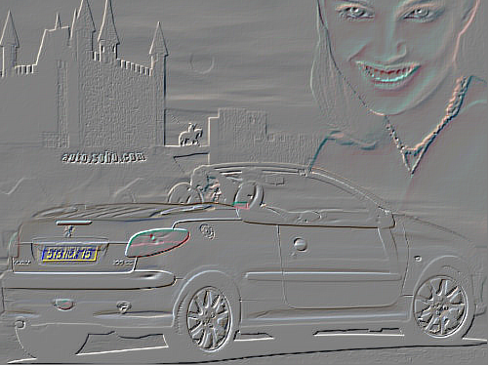

1. **实验内容**
2. **Huffman编码特点：**对于较频繁出现的字符给与较短的编码。同时每一串编码都不能有相同的前缀。
3. **比较分析Roberts算子或Sobel算子或Prewitt算子（选择上面实验选做的）和Laplacian算子对不同噪声（高斯噪声和校验噪声）图像的处理结果，并通过上面计算的信息熵，分析信息有什么变化，为什么？**

|  |  |  |  |  |
| --- | --- | --- | --- | --- |
| **算子** | **特点** | **图像叠加和处理结果** | **信息熵** | **分析** |
| **Roberts算子** | 边缘定位准，但是对噪声敏感。适用于边缘明显且噪声较少的图像分割。 |  | **6.70501210**  **902855** | 原图像熵为7.44，在阈值为16的情况下，进行边缘图与原图的叠加。边缘部分用黑色表示。发现各个叠加图的信息熵都减小了。也就是趋于了稳定。按照常识来讲，进行叠加后信息熵应该增大。我分析，出现信息熵减小的原因是，原图像边缘灰度值都用更小的灰度值也就是0代替，导致信息熵减小。在第四部分我给出了四种图像加噪声后的信息熵，可以看出Priwitt算子对噪声有抑制作用，且Sobel与Priwitt相差不大，其中Roberts和Laplacian信息熵最大，说明对噪声比较敏感。 |
| **Sobel算子** | 加权平均，但是随着距离的不同，对结果产生的影响也不同。距离越远，产生的影响越小。 |  | **6.270609446**  **58342** |
| **Prewitt算子** | 对噪声有抑制作用，抑制噪声的原理是像素平均。 |  | **6.163524329**  **73401** |
| **Laplacian算子** | 一般不以原始形式进行边缘检测。对噪声很敏感，不能检测边缘的方向 |  | **6.337739960**  **66522** |
| **Canny算子** | 是一个具有滤波，增强，检测的多阶段算子，功能比前面好，但是实现麻烦 |  | |

1. **实验步骤及结果分析**

* **第一题：**
* **实验原理：**
* **Huffman编码原理：**

Huffman编码的实现逻辑是将两个概率值最小（除0外）的灰度值的概率合并，给这两个灰度值中概率较大的赋‘0’，概率较小的赋‘1’，这两个灰度值的概率值之和作为一个数值，再放到概率值从小到大排列的序列里面，继续进行上一步操作。

* **信息熵公式：**

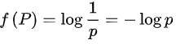

* **压缩比：**压缩比=1-平均码字长/位数
* **编码效率：**编码效率=信息熵/平均码字长
* **彩色图像对亮度信息进行编码：**将彩色图像通过RGB转HSI公式转成图像，提取其中I（亮度信息），进行编码。
* **实验步骤：**
* **编码过程：**

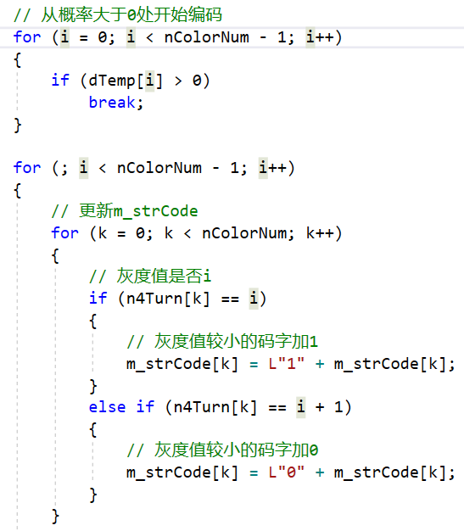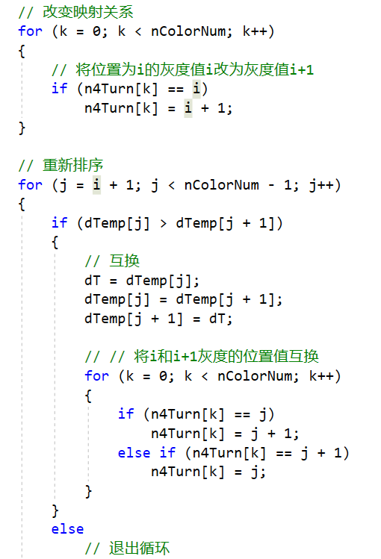

* **信息熵：**

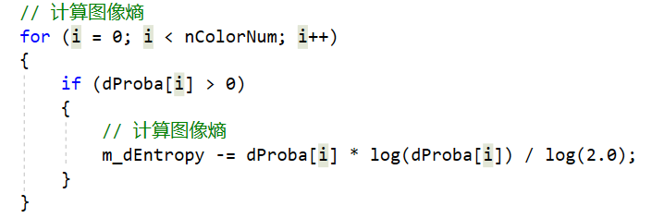

* **压缩比：**

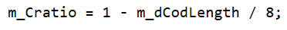

* **平均码字长：**

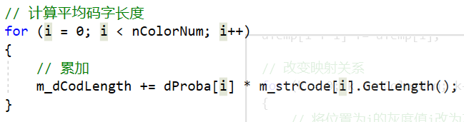

* **编码效率：**

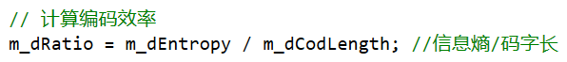

* **彩色图像对亮度信息进行编码：首先将彩色图像转为HIS图像再进行编码：**

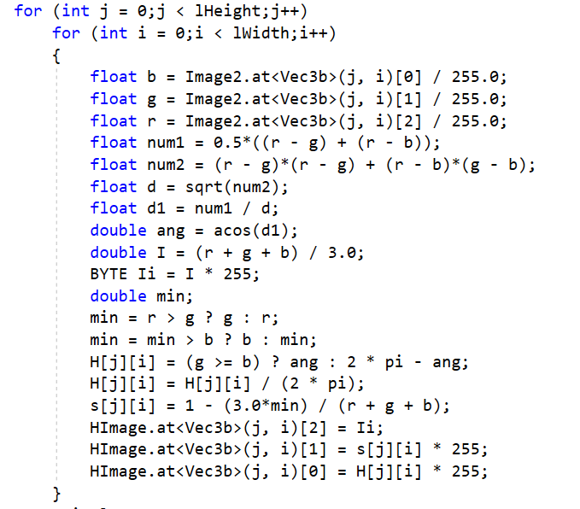

* **实验结果：**
* **灰度图像：**

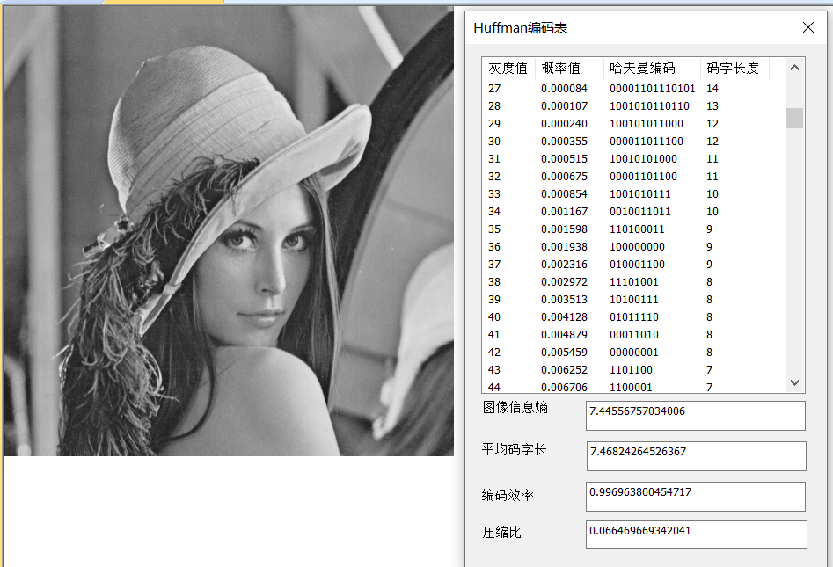

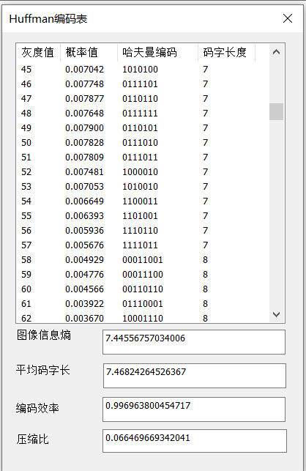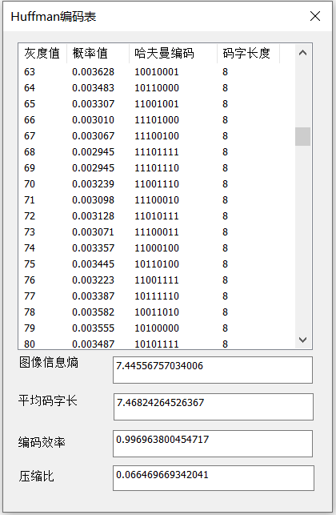

* **彩色图像：**

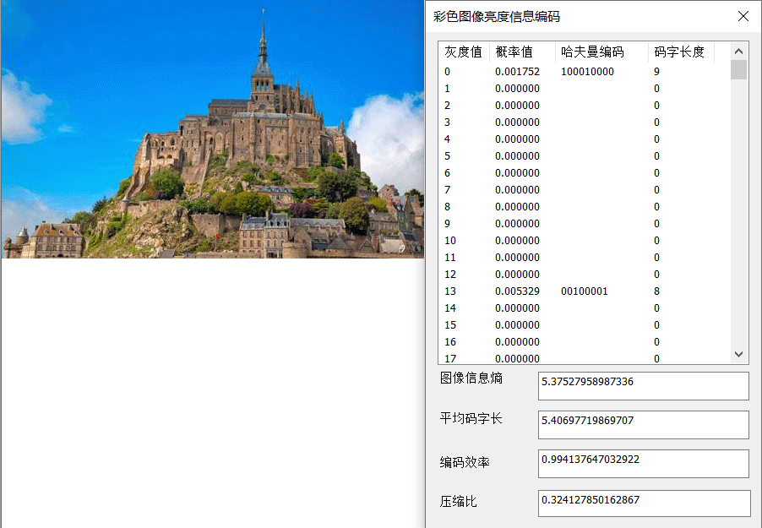

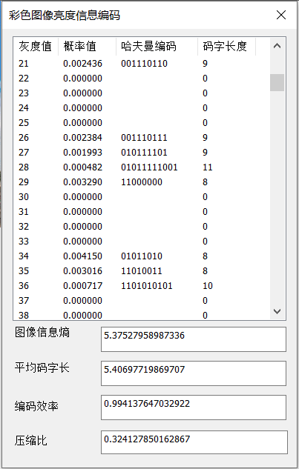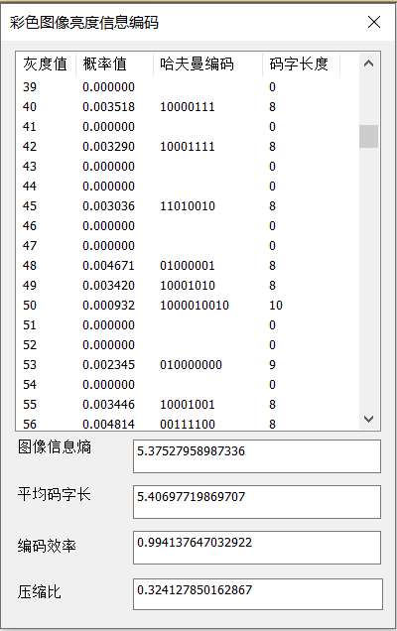

* **第二题：**
* **实验原理**
* **Shannon-Fano编码原理：**

Shannon-Fano编码的实现逻辑是将所有灰度值的概率值按照从小到大排列之后，将所有的概率值分为和接近相等的两组，并各赋一个二元码符号‘0’或‘1’。对于分组之后的两个小组，采取同样的方式，再将其分组。

* **实验步骤**
* **核心过程：**

1. **从概率大于零的灰度值开始编码**
2. **对区间进行分割，对每个区间的灰度值编码**
3. **判断编码是否完成，如果未完成，增加当前区间的概率综合，再判断是否超出总和的一半，超出则追加的字符改为0。再判断是否编码完一段。**
4. **如果完成，则开始下一轮编码，判断是不是对所有灰度值已经编码一遍，并计算下一编码区间的概率总和。**

* **核心代码：**

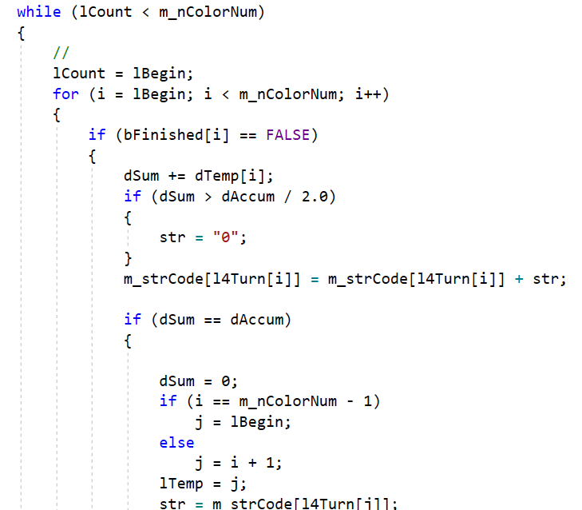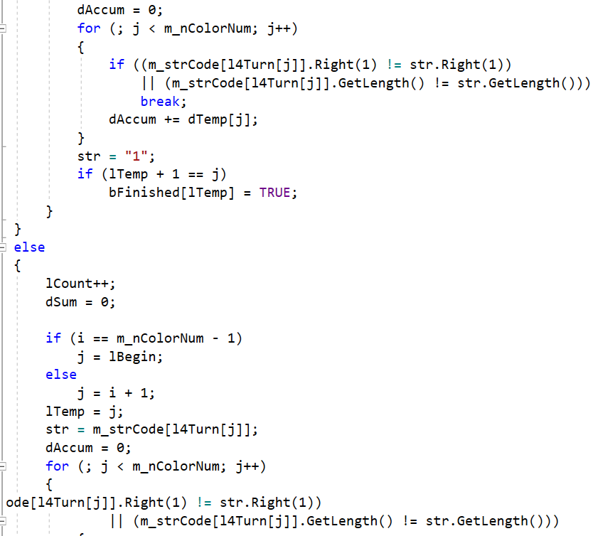

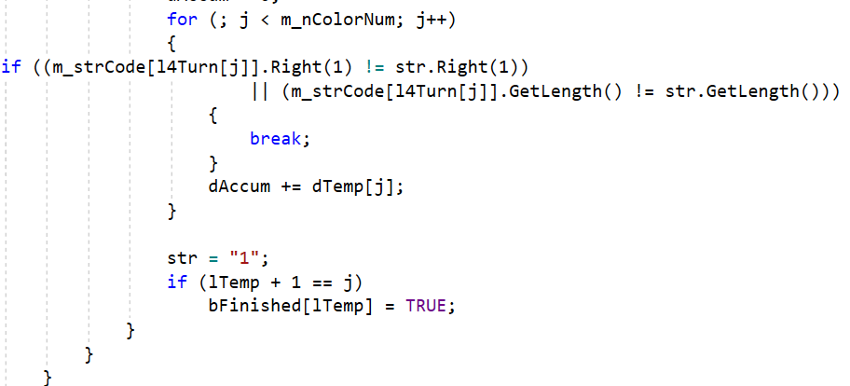

* **实验结果**

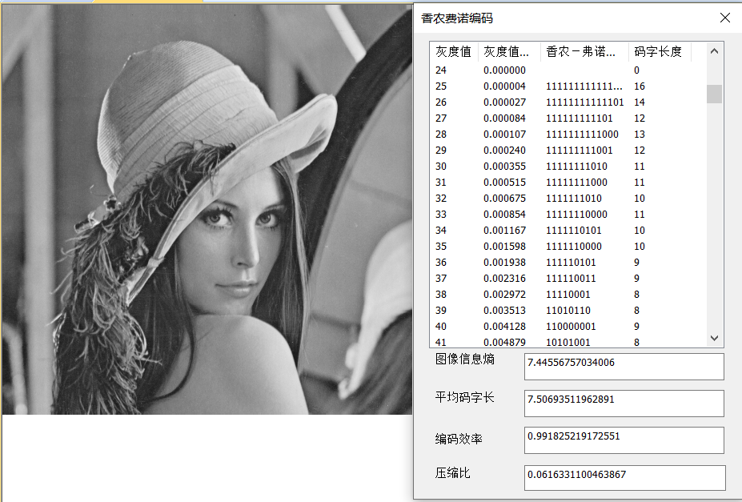

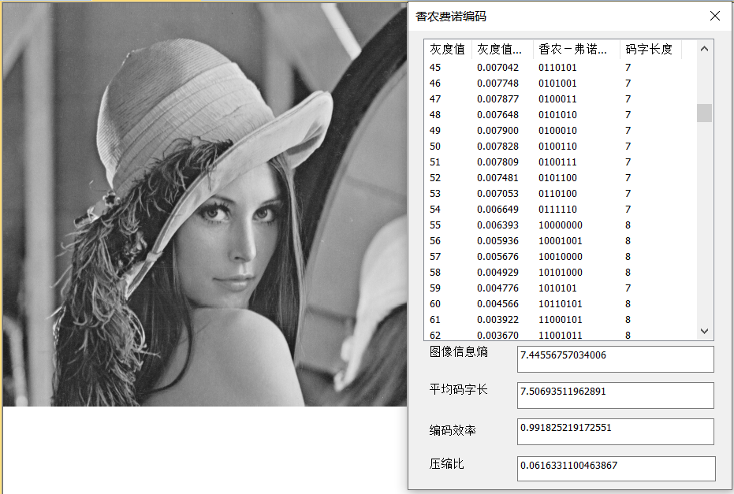

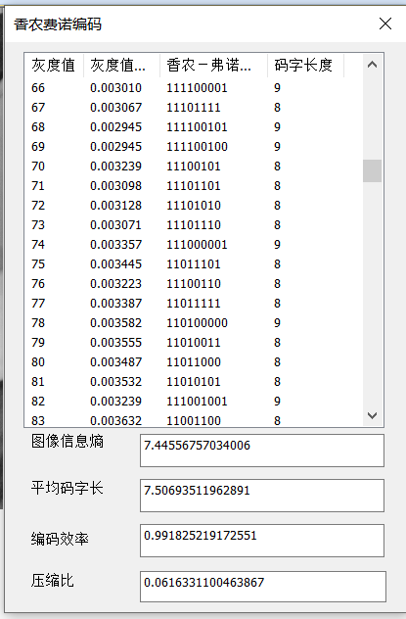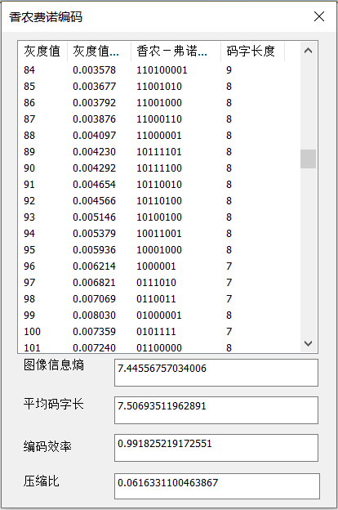

* **第三题**
* **实验原理**
* **算术编码原理：**算术编码的基本原理是将编码的消息表示成实数0和1之间的一个间隔，消息越长，编码表示它的间隔就越小，表示这一间隔所需的二进制位就越多。
* **实验步骤**
* **根据算术编码，分全零和非全零两种情况解码：**

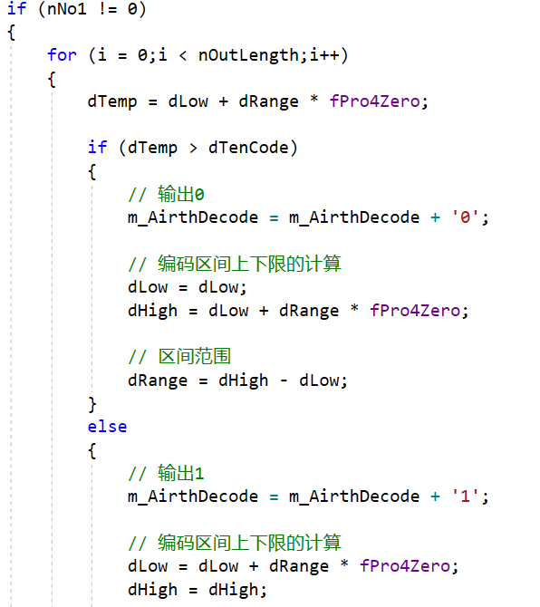 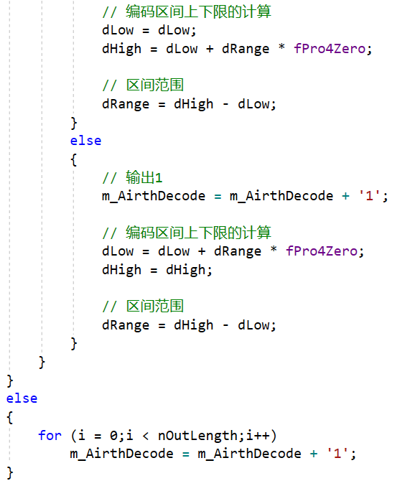

* **实验结果**

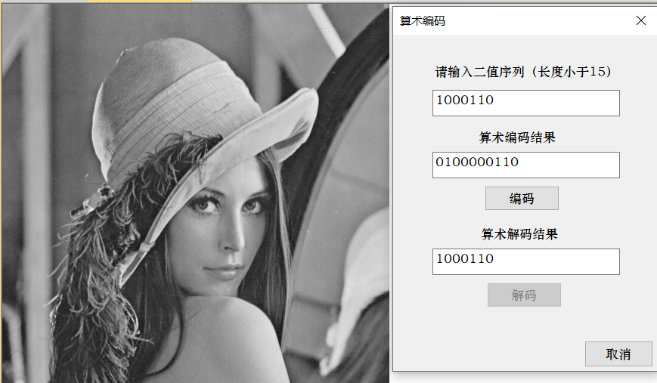

* **第四题**
* **实验原理**
* **Roberts算法原理：**Roberts算子是一种斜向偏差分的梯度计算方法，梯度的大小代表边缘的强度，梯度的方向与边缘的走向垂直(正交)。

**梯度算子定义为：**

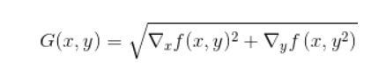

**图像离散化的对角线Roberts算子：**

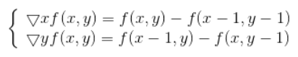

* **Priwitt算法原理：**利用特定区域内像素灰度值产生的差分实现边缘检测。采用3*3模板。

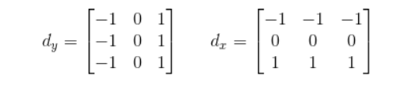

* **Sobel算法原理：**Sobel算子在Prewitt算子的基础上增加了权重的概念，认为相邻点的距离远近对当前像素点的影响是不同的，距离越近的像素点对应当前像素的影响越大，从而实现图像锐化并突出边缘轮廓。

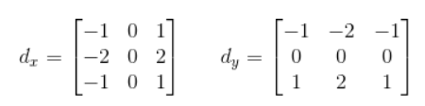

* **Laplacian算法原理：**是 n 维欧几里德空间中的一个二阶微分算子，常用于图像增强领域和边缘提取。它通过灰度差分计算邻域内的像素。

**八领域模板：**

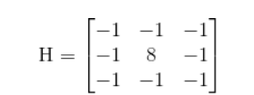

* **Canny算法原理：**Canny算法是对Sobel、Prewitt等算子效果的进一步细化和更加准确的定位。

**步骤如下：**

1. 对输入图像进行高斯平滑，降低错误率。
2. 计算梯度幅度和方向来估计每一点处的边缘强度与方向。
3. 根据梯度方向，对梯度幅值进行非极大值抑制。本质上是对Sobel、Prewitt等算子结果的进一步细化。
4. 用双阈值处理和连接边缘。

* **实验步骤**
* **Robert算子核心代码：**

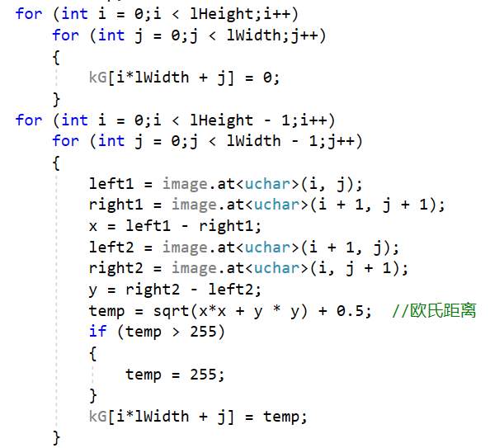

**将计算得到的值根据阈值进行二值化：**

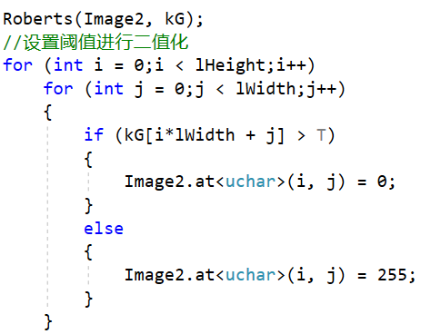

* **Sobel算子核心代码：**

**设置模板：**

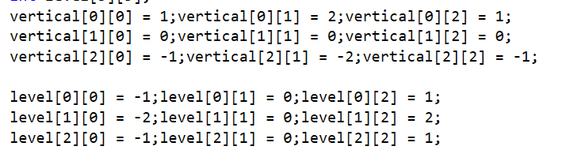

**核心代码：**

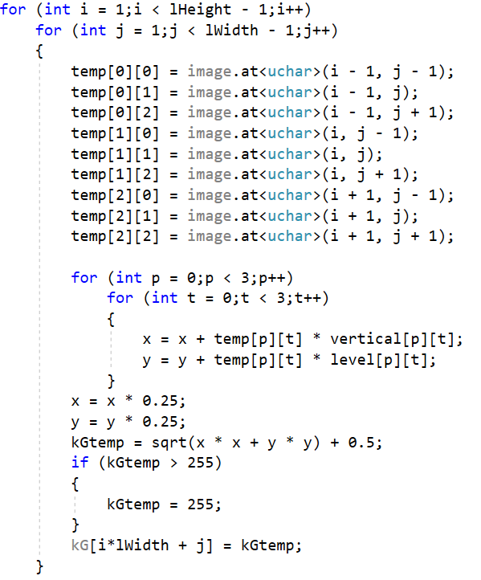

* **Priwitt算子核心代码：**

**设置模板：**

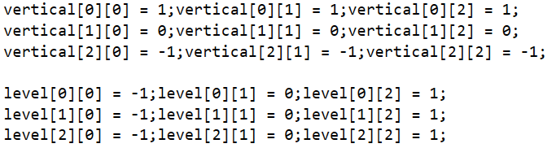

**核心代码：**

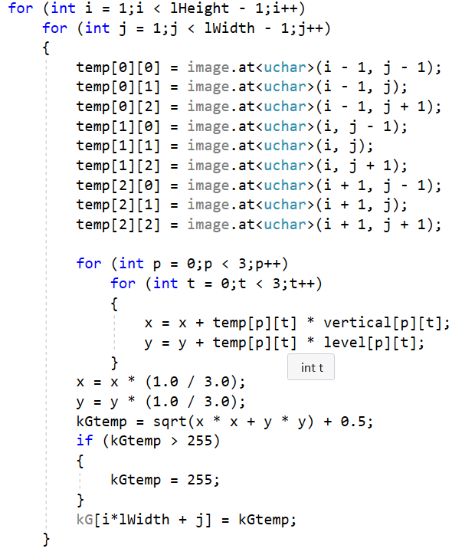

* **Laplacian算子核心代码：**

**设置八连通模板：**

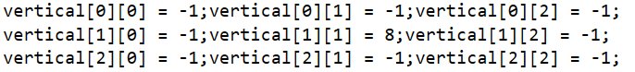

**核心代码：**

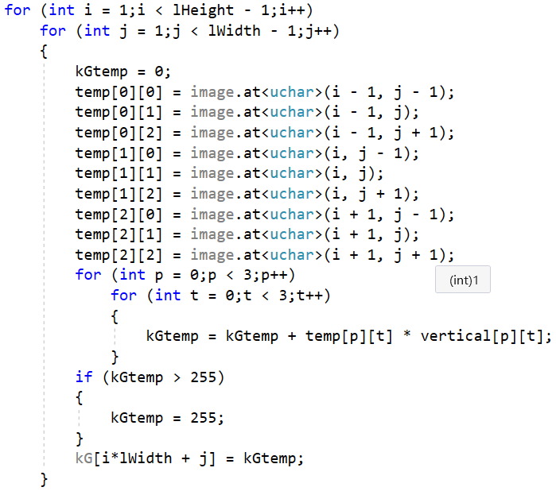

* **实验结果**
* **运行tips:在每次对图像进行一次边缘检测后，点击图像操作-恢复原图，否则可能出现bug。**
* **灰度图像**

1. **Roberts算子：**

**阈值为50：**

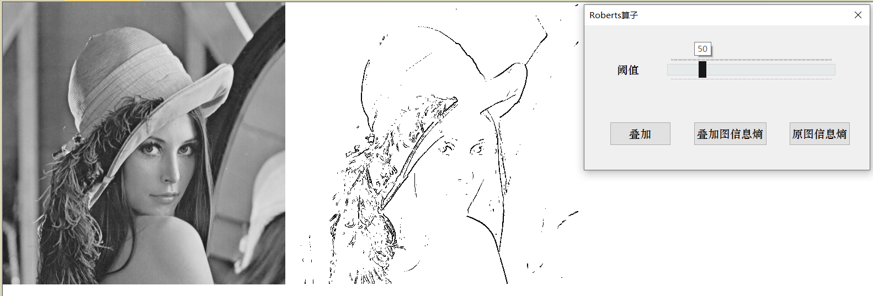

**阈值为16：**

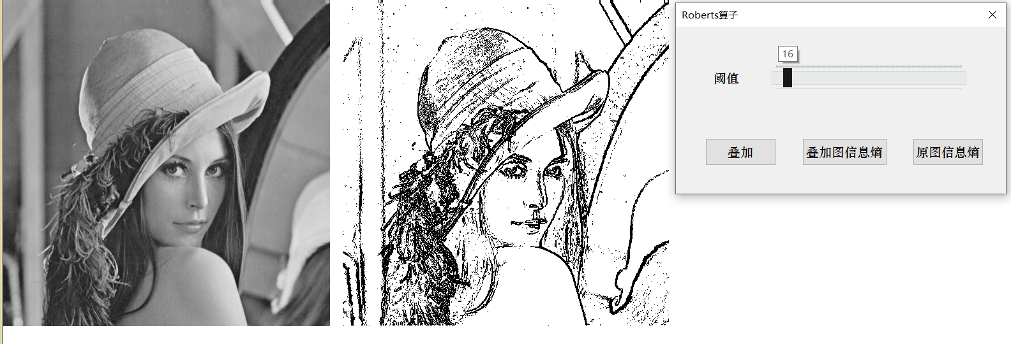

**叠加后信息熵**

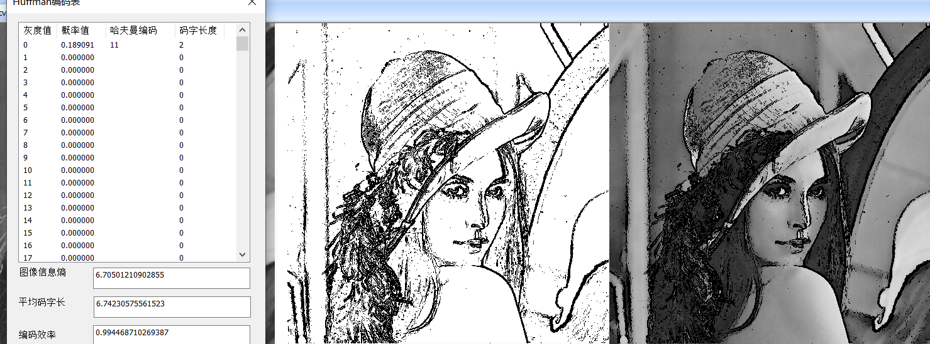

**原图信息熵：7.44**

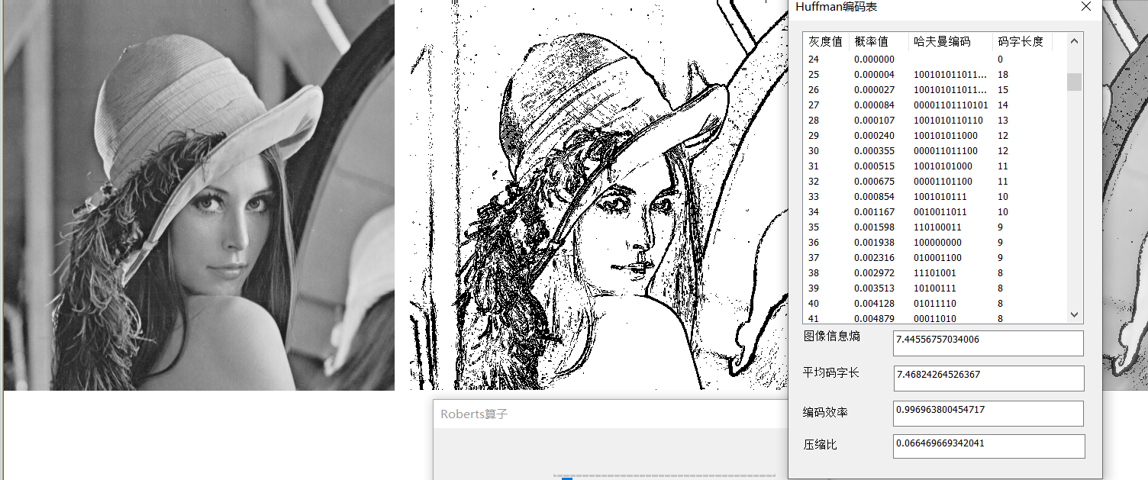

1. **Priwitt算子：**

**阈值为50：**

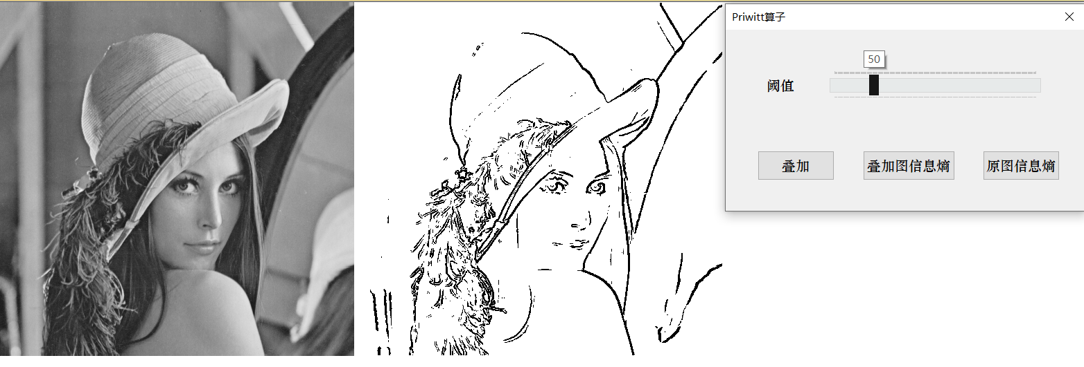

**阈值为16：**

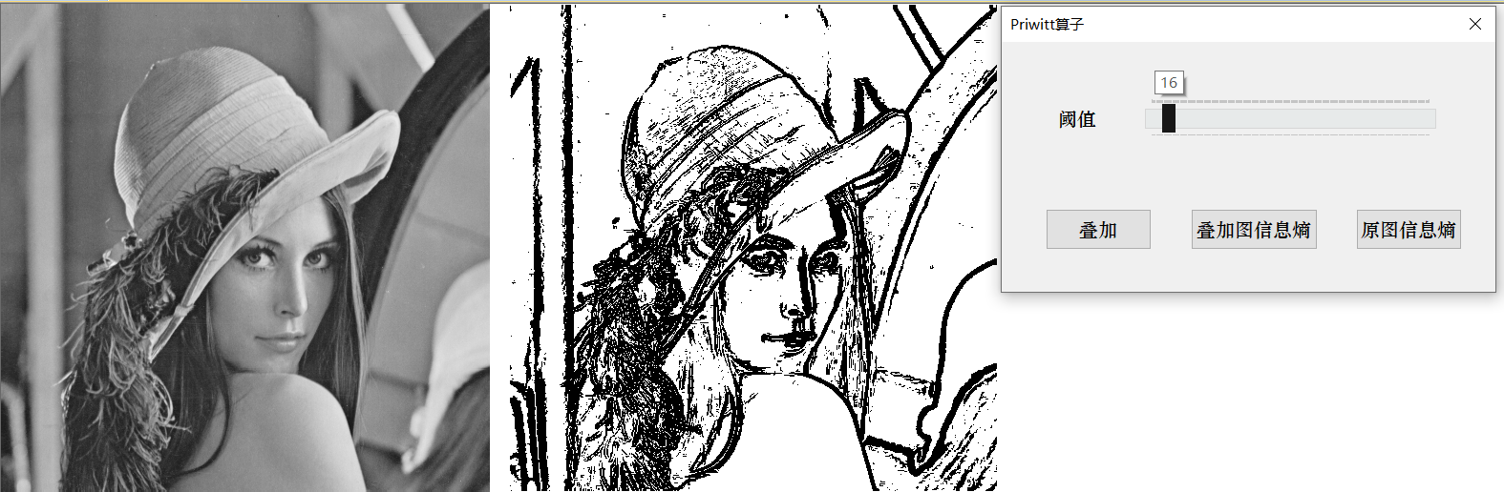

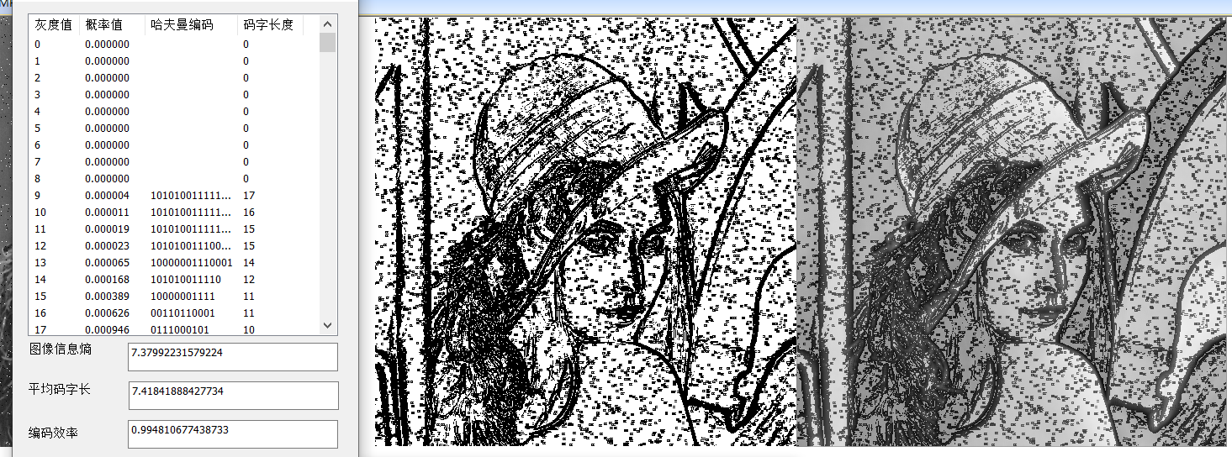

1. **Sobel算子：**

**阈值为50：**

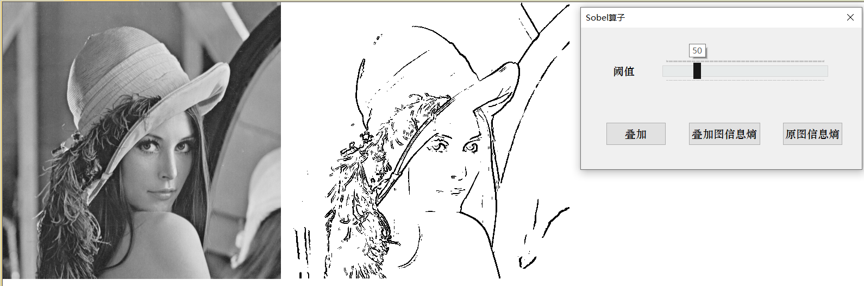

**阈值为16：**

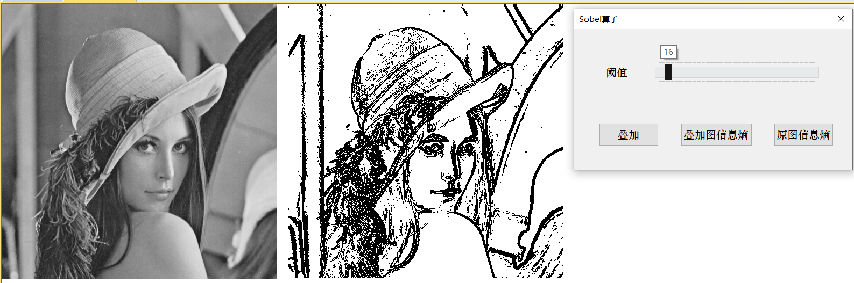

**叠加后：**

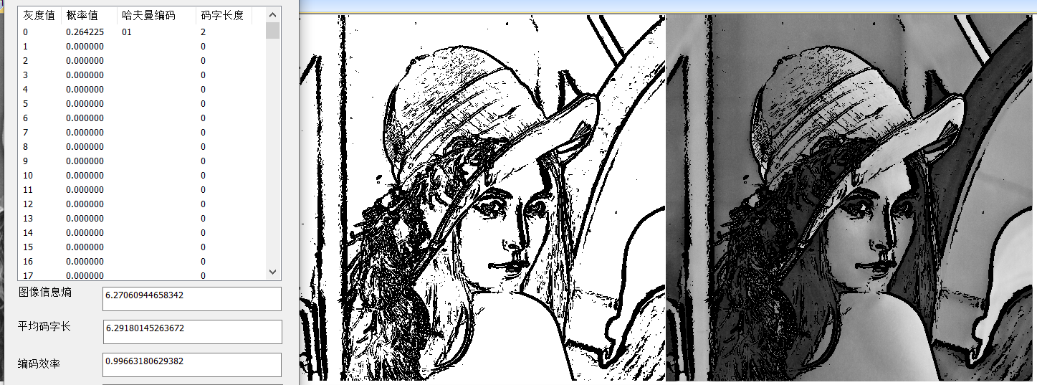

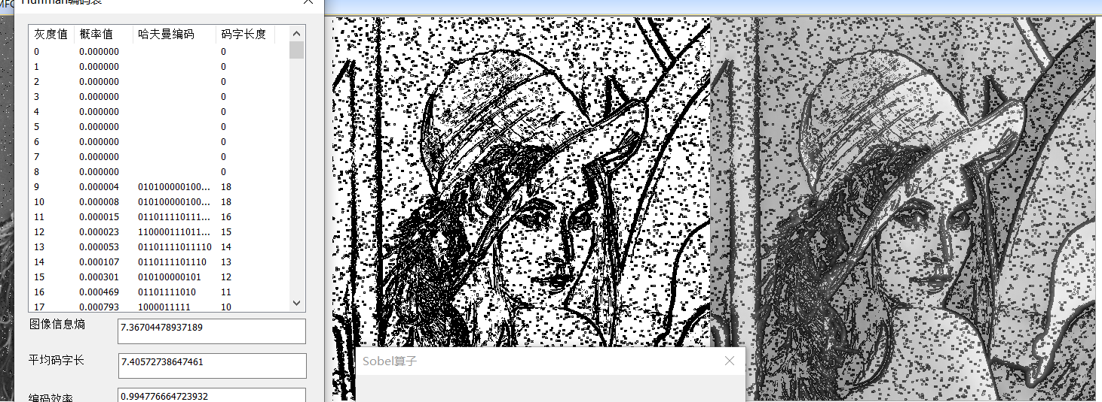

1. **Laplacian算子：**

**阈值为50：**

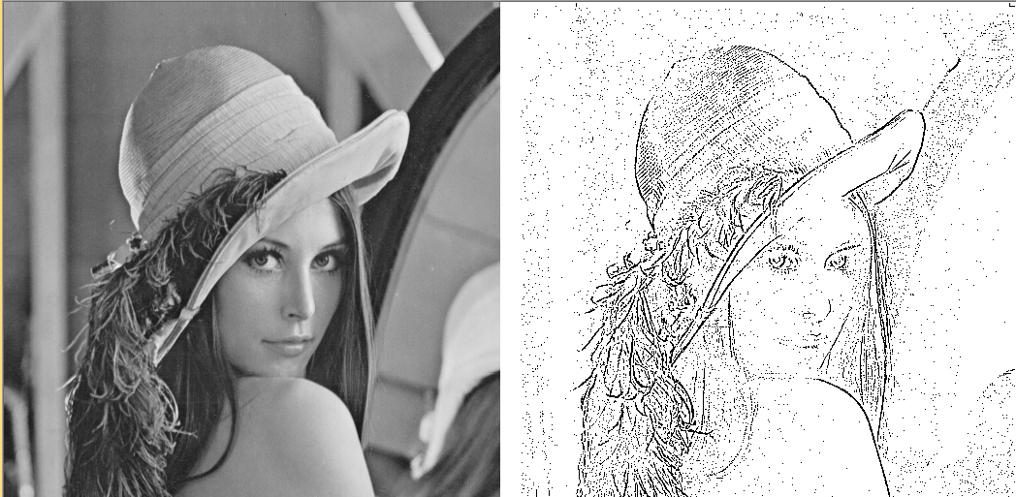

**阈值为16：**

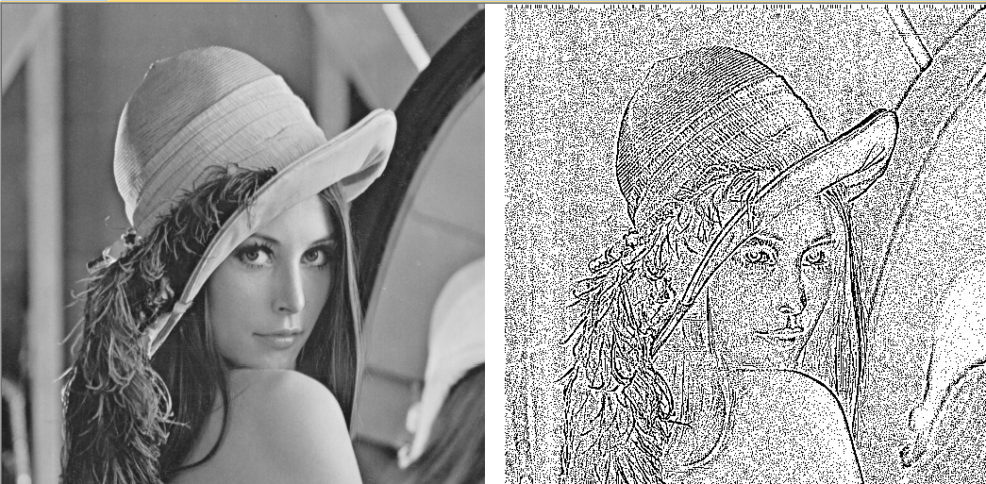

**叠加图：**

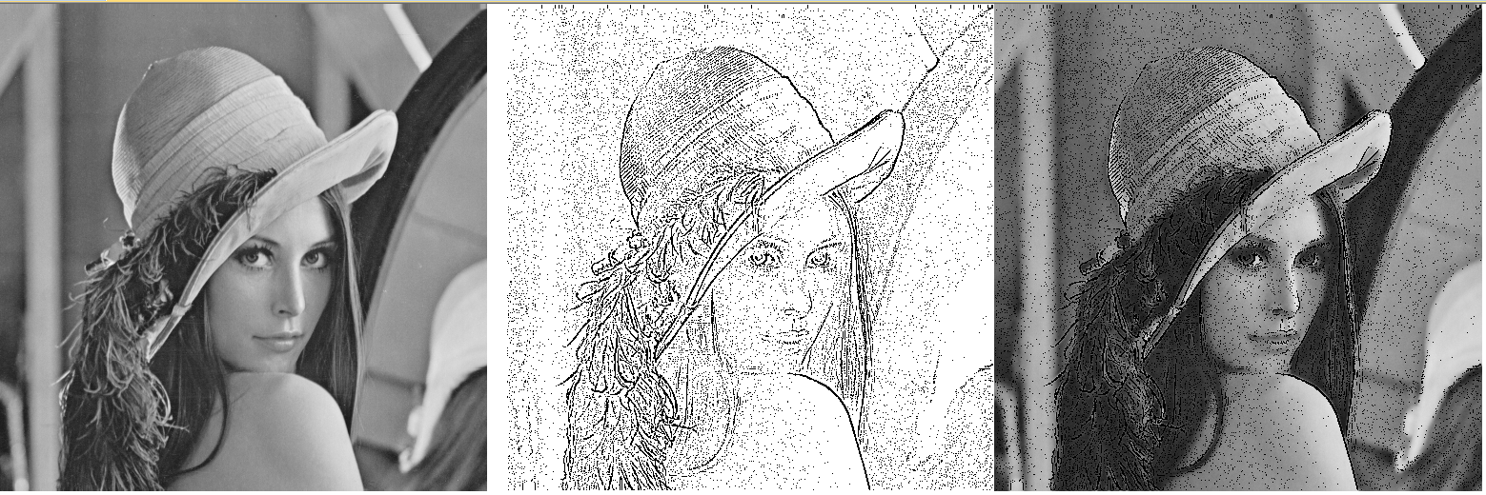

**添加噪声后：**

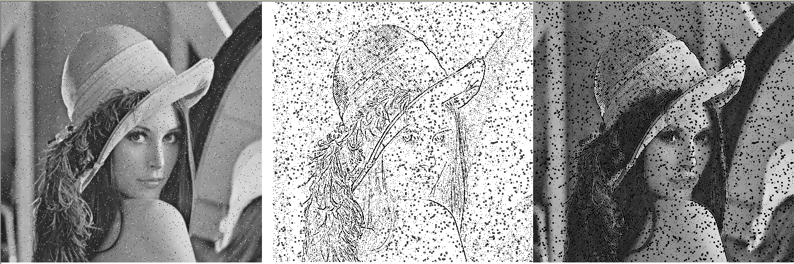

1. **Canny算子：**

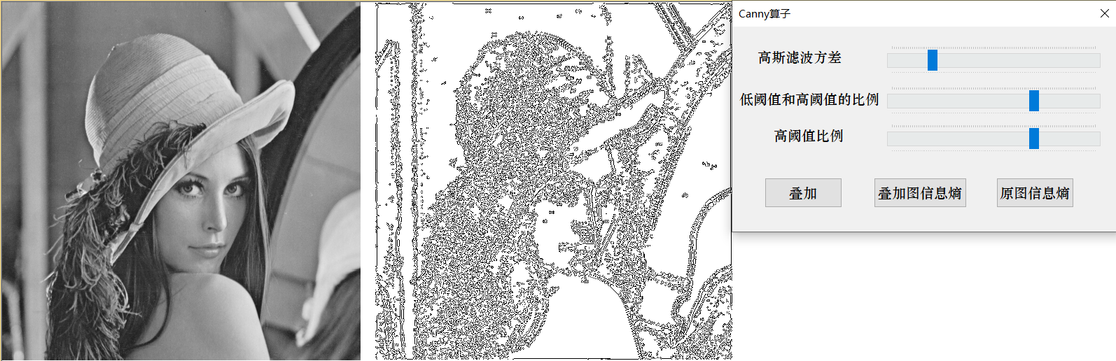

**对比：**

|  |  |  |  |  |
| --- | --- | --- | --- | --- |
| **算法/属性** | **阈值：16** | **叠加图信息熵** | **原图信息熵** | **加椒盐噪声后叠加图信息熵** |
| **Roberts算子** |  | **6.70501210**  **902855** | **7.44556757**  **034006** | **6.35550900**  **85893** |
| **Sobel**  **算子** |  | **6.270609446**  **58342** | **5.413144837**  **25639** |
| **Priwitt算子** |  | **6.163524329**  **73401** | **5.2637787**  **3827146** |
| **Laplacian算子** |  | **6.337739960**  **66522** | **6.066198778**  **39398** |

* **彩色图像**

|  |  |  |
| --- | --- | --- |
| **算法/阈值** | **16** | **50** |
| **Roberts算子** |  |  |
| **Sobel算子** |  |  |
| **Priwitt算子** |  |  |
| **Laplacian算子** |  |  |
| **Canny算子** |  | |

* **第五题**
* **实验原理**
* **迭代阈值分割原理：**它的主要思想是：图像分割后的两部分A和B的均值和基本保持稳定。也就是说，随着迭代的进行，取 [mean(A)+mean(B)]/2 最终的收敛值作为分割阈值。
* **实验步骤：**
* 选择一个初始阈值T1：

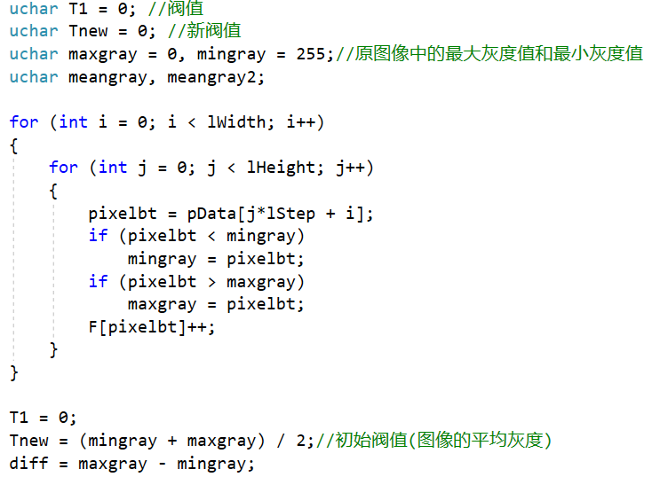

* 根据阈值T1将直方图分割成G1和G2两部分，分别求出G1和G2的平均灰度值u1和u2。

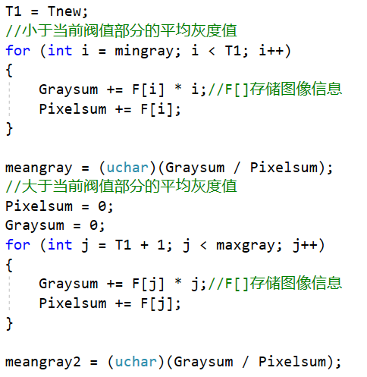

* 计算新的阈值T2=(u1+u2)/2:

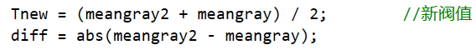

* 如果|T2-T1|<=t(t:收敛条件)，终止迭代。T2就是所求的阈值，否则T1=T2，返回第2步。



* **实验结果**
* **灰度图像**

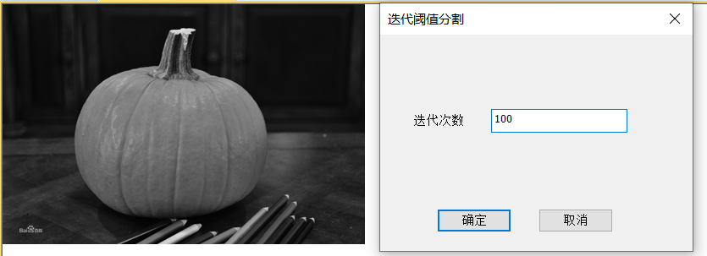

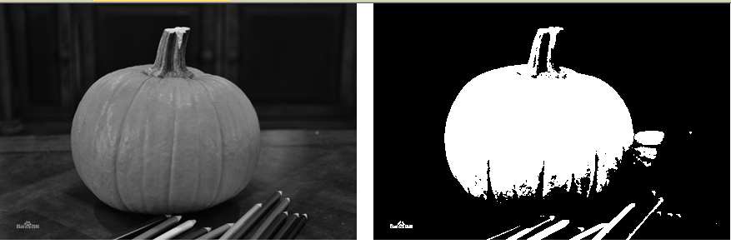

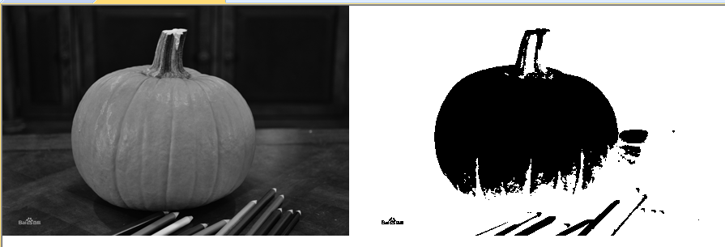

* **彩色图像**

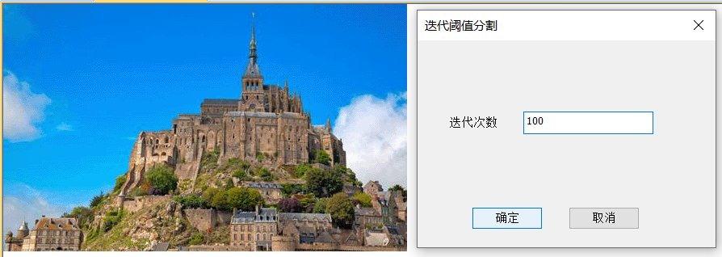

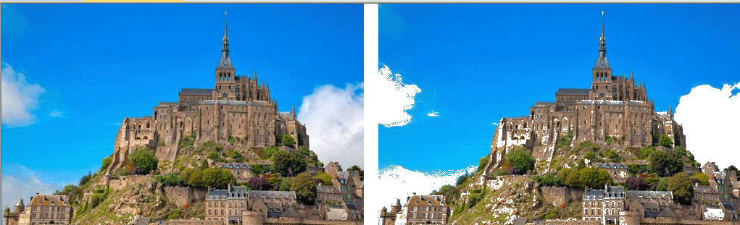

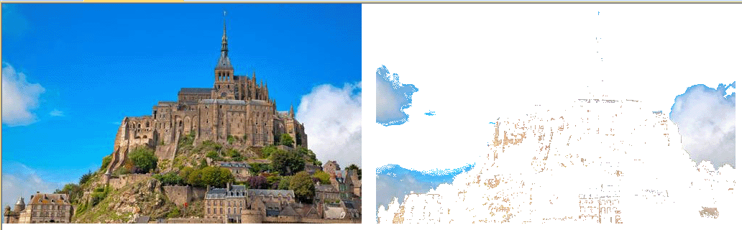

**分析：**事实上，上方的彩色图像中是把云的部分分割出来了。而灰度图中把南瓜分割出来了。迭代分割就是比较适用于目标图像与背景相差较大的图片。

* **第六题**
* **实验原理**
* **区域生长原理：**给定种子点，通过设定阈值，计算种子点与四周灰度值的阈值关系，通过四连通或者八连通的方式进行扩散。直到灰度差大于阈值。
* **实验步骤**
* **设置鼠标响应函数，将鼠标点击的点记为种子点。**

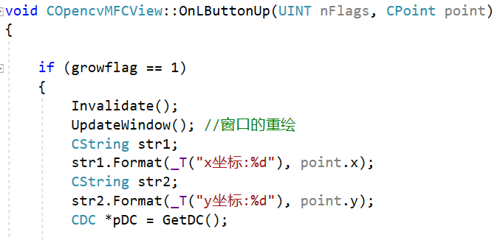

* **将种子点与阈值作为参数传入区域生长函数。**



* **对种子点周围八个方向进行检测，将当前灰度值与种子点灰度值作差，小于阈值则给它做标记，标为黑色。**

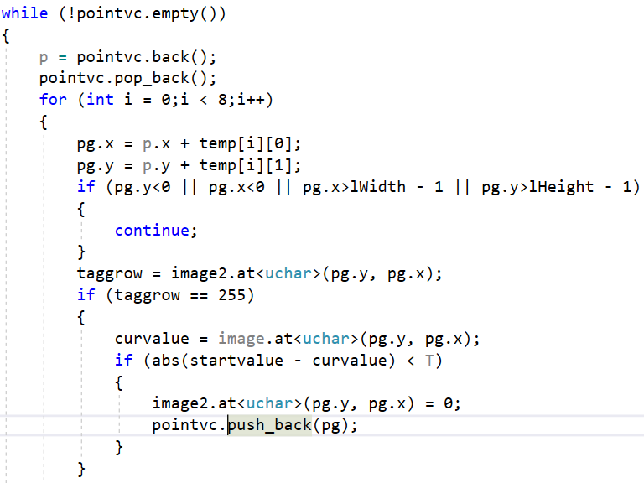

* **实验结果**
* **灰度图像区域生长：使用鼠标随意在原图点点。**

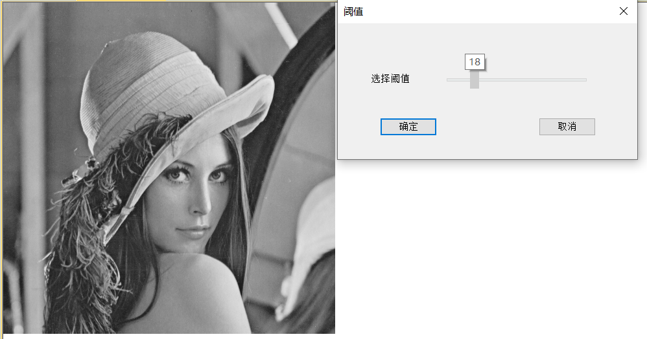

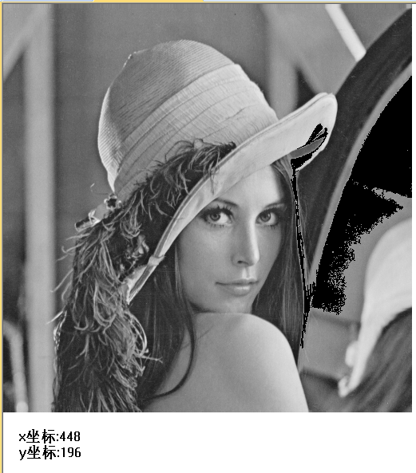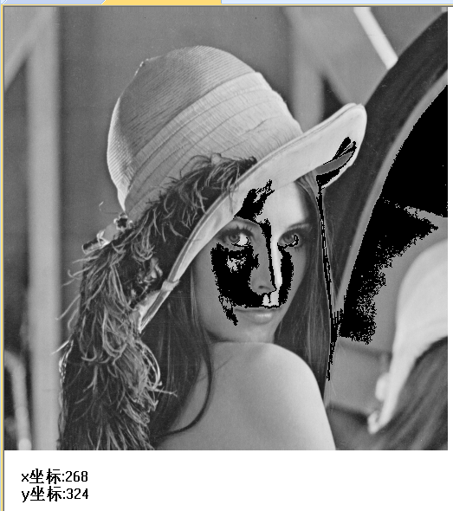

* **彩色图像区域生长**

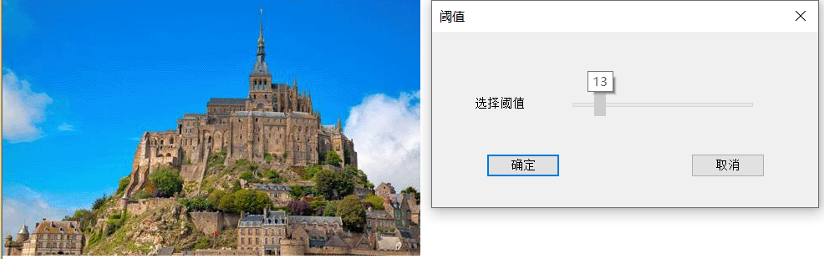

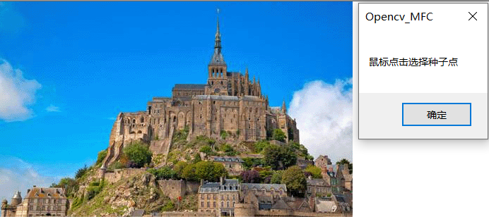

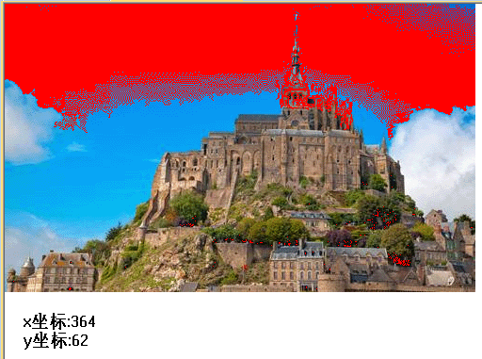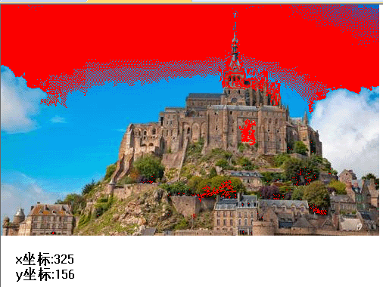

**不刷新原图，点击后在已填充的图上接着填充。**

* **提高题一**
* **实验原理：**与前面彩色图像边缘检测相同。使用各个边缘检测算子分别进行检测。
* **实验步骤：**使用边缘检测的五个算子分别进行检测。对于彩色图像，则对亮度信息进行检测，检测后对背景部分赋予原图像亮度值，边缘部分赋予红色颜色值。
* **实验结果**
* **Robert算子（阈值19）**

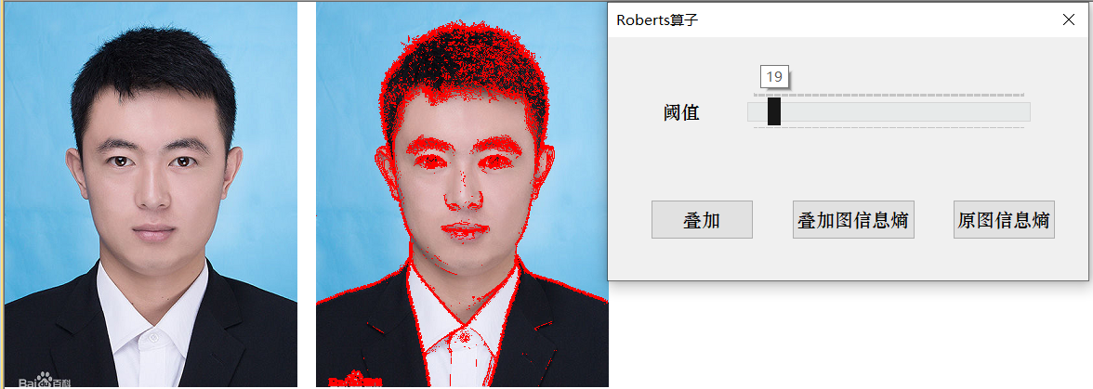

* **Sobel算子（阈值28）**

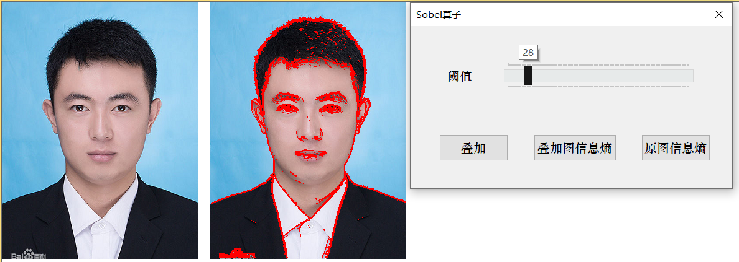

* **Priwitt算子（阈值28）**

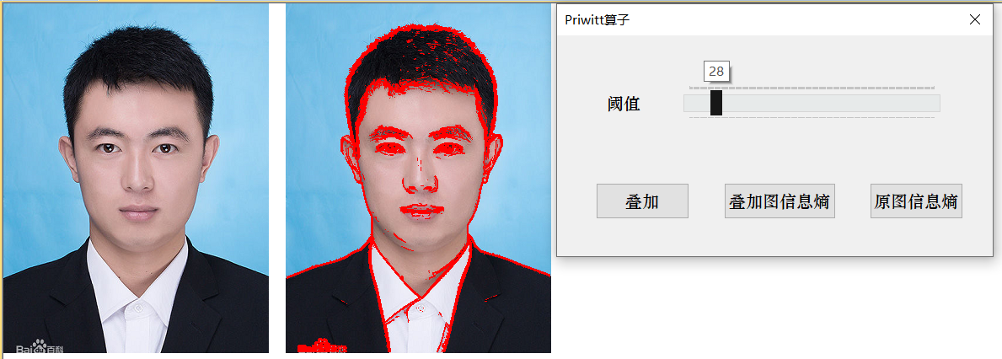

* **Laplacian算子（阈值55）**

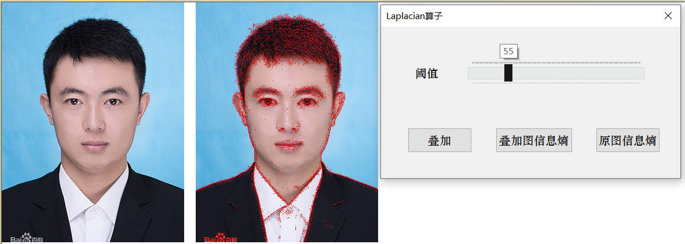

* **Canny算子**

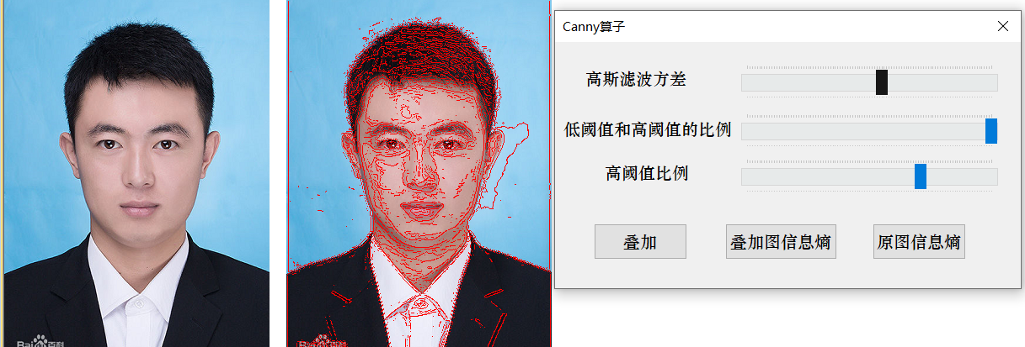

* **提高题二**
* **实验原理：**通过门限梯度锐化方式或者直接使用浮雕算法。

$$Y(i,j)=X(i-1,j-1)-X(i,j)+constvalue$$

一般constvalue取128.

* **实验核心代码:**
* **对于彩色图像，对三个通道分别进行计算**



* **对于灰度图像**



* **实验结果**
* **灰度图像：**

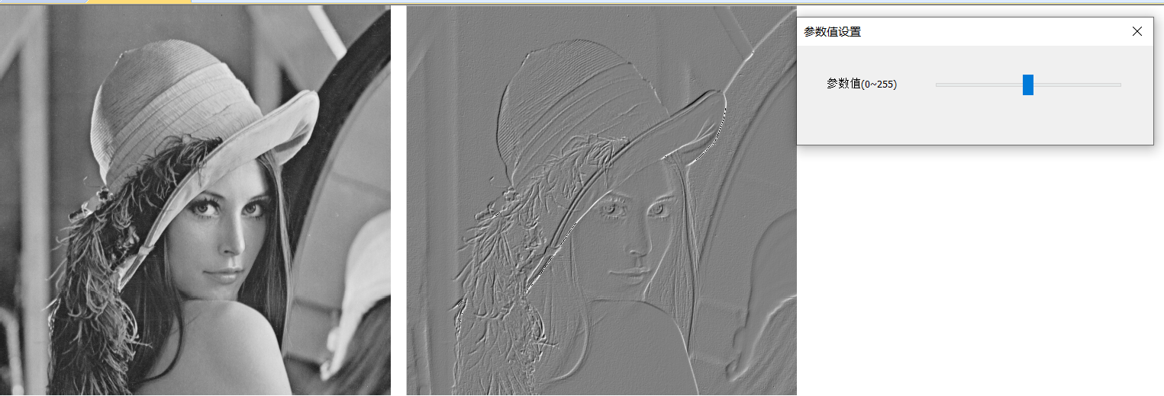

* **彩色图像：**

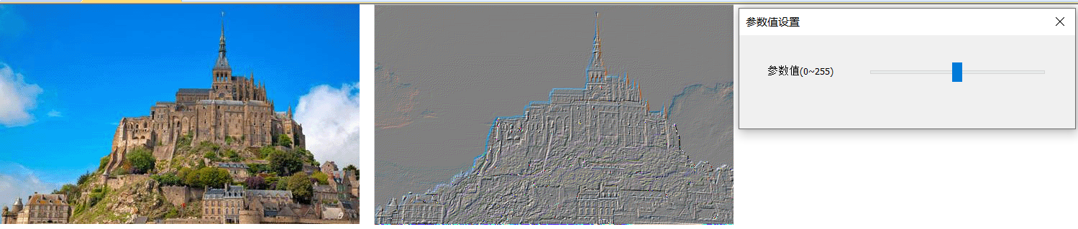

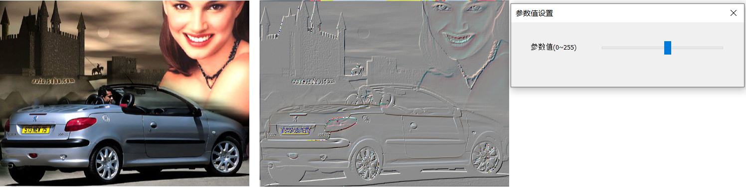

* **将原彩色图像进行边缘检测后将叠加图进行浮雕化：**

**Roberts算子：**

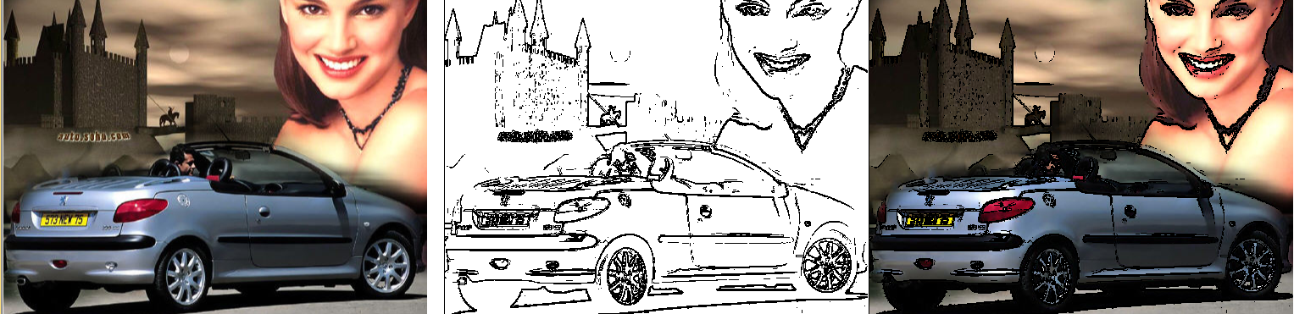

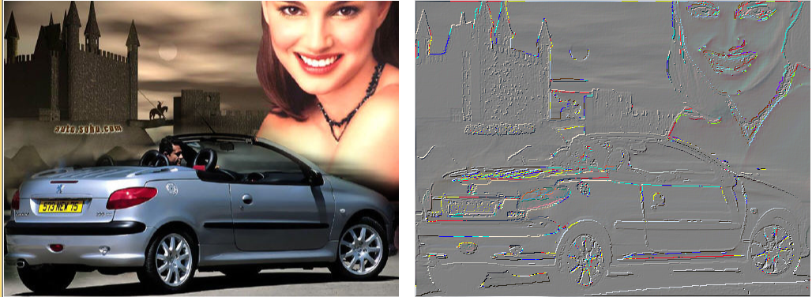

**Sobel算子：**

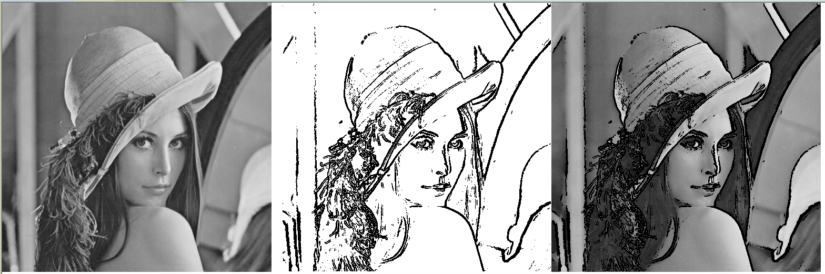

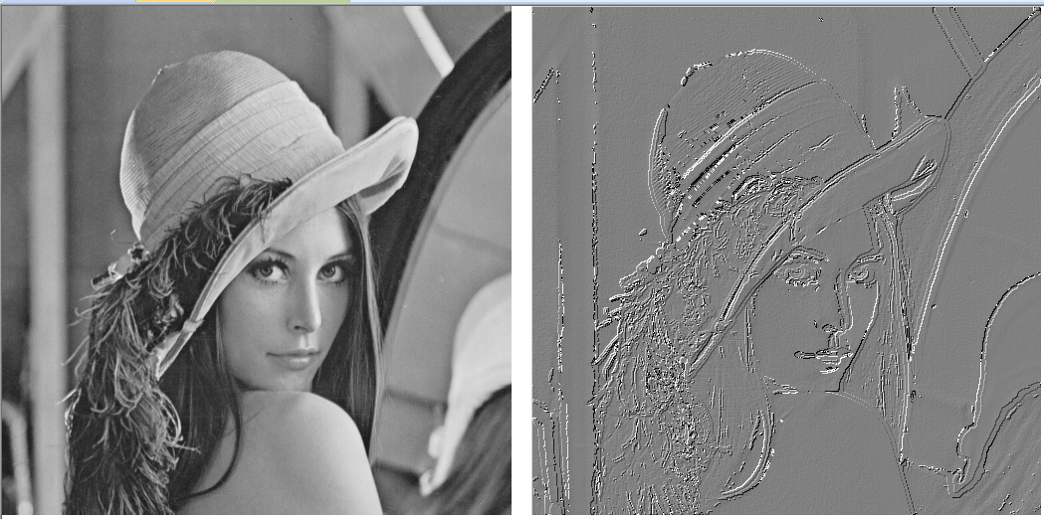

* **其他：利用Roberts算子实现素描风：**

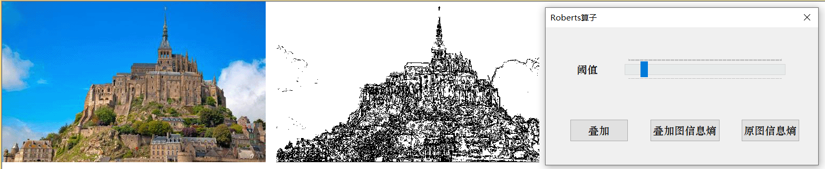

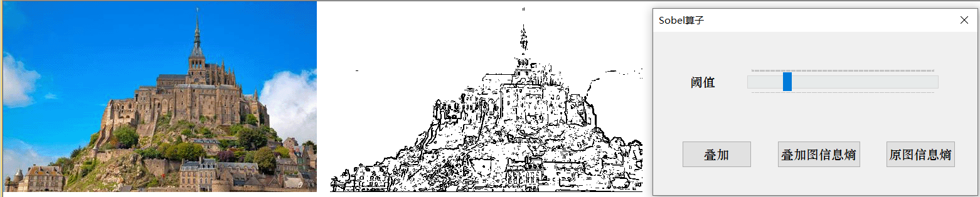

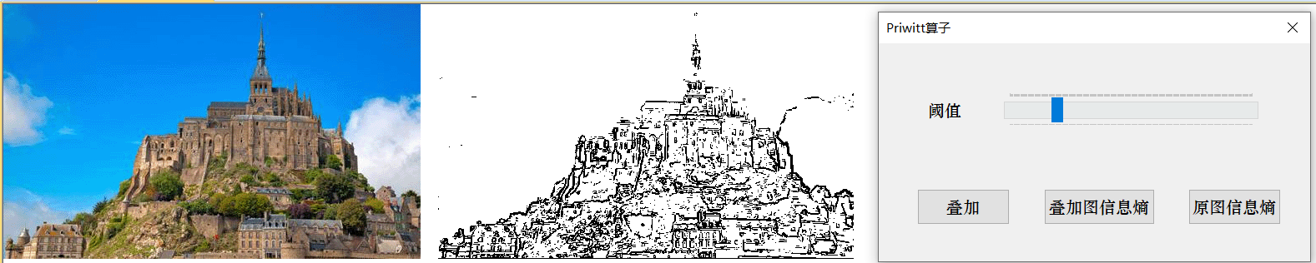

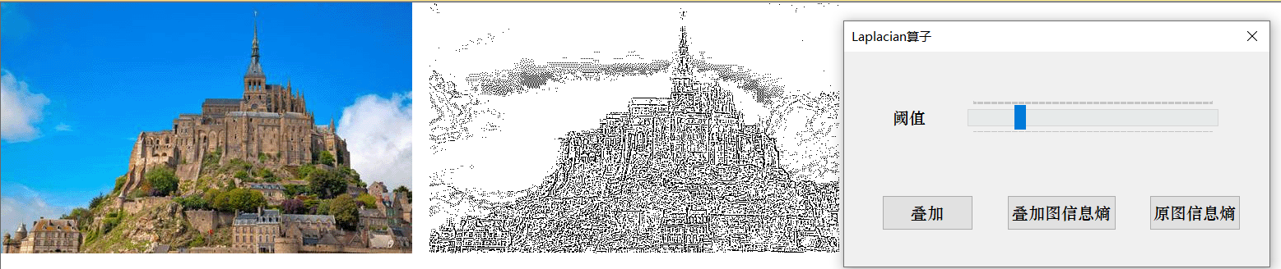

1. **实验总结**

记录我在此次实验中遇到的几个问题以及我的思考：

* **在图像分割中的边缘图与原图叠加并计算信息熵的过程中，我起初使用的是边缘图与原图直接取灰度一半进行叠加融合，起初记录的结果如下：**

|  |  |  |  |  |  |
| --- | --- | --- | --- | --- | --- |
| **算法/属性** | **阈值：16** | **阈值：50** | **阈值（16）**  **叠加图信息熵** | **原图信息熵** | **加椒盐噪声后叠加图信息熵** |
| **Roberts算子** |  |  | **7.06231596**  **747026** | **7.44556757**  **034006** | **7.21894763**  **926888** |
| **Sobel**  **算子** |  |  | **7.18371624**  **465649** | **7.36704478**  **937189** |
| **Priwitt算子** |  |  | **7.21189302**  **201596** | **7.38567534**  **345233** |
| **Laplacian算子** |  |  | **7.02144356**  **988591** | **7.30721875**  **209536** |

可以看出，信息熵变小了，但是变小的不多。事实上，这种叠加方法本身是不对的，对原图进行了削弱。我以为这是我信息熵变小的原因，于是问了老师对程序进行了修改。有两种显示边缘的方法，一种是白底黑边，一种是黑底白边。我选择的是白底黑边。叠加时在白底部分保留原图的灰度值，边缘部分保留黑边的灰度值，即0。这样算出来的结果在第三部分有给出，信息熵变的更小了。我分析的原因是，边缘部分值变小。信息熵减小。于是我修改成了黑底白边再次叠加，发现信息熵还是变小了。同时在添加椒盐噪声后变得更小了。这个问题我看了一些文献，还是没有想通。但是可以肯定的是，四种方法对噪声的敏感程度在计算的过程中体现了出来。Laplacian和Roberts确实是对噪声最敏感的。

* **关于彩色图像的边缘检测：**

在实验中，我使用了两种方法对彩色图像的边缘检测进行显示，一种是素描风的二值图像，另一种是将边缘用红色底圈出来。在这个过程中，用RGB通道分离的方法并没有用彩色图像转HIS，然后对亮度信息进行计算的方法好。

* **关于浮雕算法：**

**浮雕算法起初我采用的是网上的浮雕算法公式。将相邻的像素值做差，再加上一个常数。最后的结果：**



**但是这样似乎边缘不突出，于是我又先将原图进行了Roberts边缘检测，然后执行浮雕算法。结果：**



**又用Sobel试了一下：**

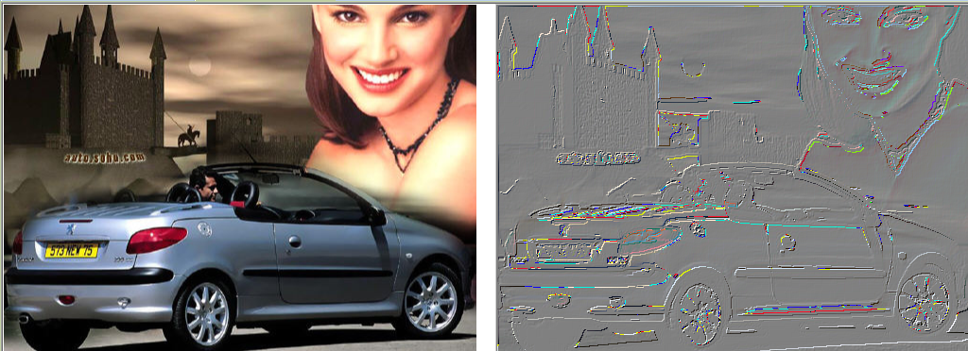

**通过肉眼观察我认为浮雕效果：Sobel+浮雕算法>Roberts+浮雕算法>浮雕算法。**

* **关于迭代阈值分割**：

在迭代阈值分割中出现了一个有趣的现象，起初我想分割出建筑，结果把建筑背景的云分割出来了，但是分割灰度图中的南瓜时却能将南瓜准确的分割出来。对于这一现象，结论是，迭代阈值分割确实比较适合背景与目标灰度值相差较大的图像。对于上面建筑物这样的彩色图，并不能准确地讲建筑物从背景之中分离出来，包括灰度图中的lena图。